
公司概況資料表
以下資料由xx公司及其推薦證券商提供，資料若有錯誤、遺漏或虛偽不實，均由該公司及其推薦證券商負責。
以下揭露之認購價格及依據等資訊，係申請登錄興櫃公司與其推薦證券商依認購當時綜合考量各種因素後所議定。由於興櫃公司財務業務狀況及資本市場將隨時空而變動，投資人切勿以上開資訊作為投資判斷之唯一依據，務請特別注意

認購相關資訊
公司簡介
主要業務項目
最近五年度簡明損益表及申請年度截至最近月份止之自結損益表
最近五年度簡明資產負債表
最近三年度財務比率

公司名稱：嘉實資訊股份有限公司 (股票代號：3158 )

輔導推薦證券商 | 群益金鼎證券股份有限公司、玉山綜合證券股份有限公司、富邦綜合證券股份有限公司
主辦輔導券商聯絡人電話 | 謝孟宏02-8789-888#5161
註冊地國 | (外國發行人適用)
訴訟及非訟代理人 | (外國發行人適用)

輔導推薦證券商認購 公司股票之相關資訊
證券商名稱 | 主辦 | 協辦 | 協辦
證券商名稱 | 群益金鼎證券 | 玉山綜合證券 | 富邦綜合證券
認購日期 | 107年3月9日
認購股數（股） | 583,000 | 100,000 | 100,000
認購占擬櫃檯買賣股份總數之比率 | 2.24% | 0.38% | 0.38%
認購價格 | 36元/股
認購價格之訂定  依據及方式 | 嘉實資訊股份有限公司(以下簡稱嘉實資訊)成立於民國88年3月25日，目前實收資本額為新台幣260,792仟元，該公司主要營業項目為提供金融資訊流整合系統及股市即時報價之專業服務。  目前股票價值的評估方法諸多，而各種方法皆有其優缺點，評估之結果亦有所差異。證券投資分析常用之股票評價方法主要包括下列三種：  1.市場法  本益比法、股價淨値比法及市值法，均透過已公開的資訊，與整體市場、產業性質相近的同業及被評價公司歷史軌跡比較，作為評量企業的價值，再根據被評價公司本身異於採樣公司之部分作折溢價之調整。  2.成本法  亦稱帳面價值法，係以帳面歷史成本資料作為公司價值評定基礎。  3.自由現金流量折現法  重視公司未來營運所創造之現金流入價值。  以上各項股票評價方法中，因成本法係以歷史成本為計算基礎，易忽略通貨膨脹因素且無法反應資產實際之經濟價值，且深受財務報表所採行之會計原則與方法之影響，將可能低估成長型公司應有之價值；另自由現金流量折現法下某些假設，如未來營收成長率、邊際利潤率、資本支出假設等，因較難取得適切之數據，在產業快速變化下對未來之預估甚難準確，使未來現金流量及加權平均資金成本更無法精確掌握，而隨著Fintech時代來臨，各金融機構均積極發展證券數位服務，且全民理財興起，嘉實資訊近年來業績持續提升，公司近年來獲利亦十分穩定，故本推薦證券商以市場法中之本益比法做為認購價格主要之計算依據。  3.嘉實資訊主要從事該公司為一網際網路專業服務、網際網路軟體開發應用及網路資訊提供（ICP，Internet Content Provider）廠商，主要係提供金融資訊流整合系統及股市即時報價之專業服務。經參考國內已上市／櫃之同業資料，並無與該公司之產品及所營業務完全相同之同業，故選擇與該公司所營事業較為接近者：中菲 (上櫃公司，股票代號：5403)、關貿(上市公司，股票代號：6183)及精誠 (上市公司，股票代號：6214)作為採樣公司。其中，中菲為各種電腦軟體之設計開發及銷售業務，關貿為電子資料交換服務，而精誠則係從事資訊軟體服務業、電子資訊供應服務業。經參酌採樣同業、中華民國櫃檯買賣中心及台灣證券交易所之資訊服務類106年11月至107年1月之本益比如下表：  資料來源：台灣證券交易所及櫃買中心網站  由於興櫃之流通性較上市櫃不足，故依市場一般慣例，將參考合理市場價格並加以適當折扣後作為興櫃認購價格，經參閱嘉實資訊105年度及106年第二季經會計師查核簽證或核閱之財務報告，依其最近四季(105年第三季至106年第二季)之歸屬於母公司業主稅後純益合計為84,711仟元做為參考依據，經依該公司105年第三季至106年第二季加權平均股數255,961仟元計算，其每股稅後盈餘約為3.31元，換算其本益比約為10.88倍，經取得各採樣公司、上櫃資訊服務類及上市資訊服務類之本益比資料，除上櫃資訊服務類之本益比偏高，故不予以採用外，106年11月至107年1月之各採樣公司及上市資訊服務類平均本益比區間為9.7~19.03倍，嘉實資訊本益比為10.88倍，尚介於與採樣同業及上市資訊服務類股之平均本益比區間。若按上述採樣同業及上市資訊服務類之本益比區間予以計算，嘉實資訊每股參考股價區間約為31.53~61.85元，每股認購價格為36元，介於與採樣同業及上市資訊服務類股之每股參考股價區間。  綜上所述，本次興櫃認購價格主係參酌國際慣用之市場法－本益比計算該公司之合理價格區間，依據嘉實資訊之經營績效、獲利情況、所處市場環境、產業未來成長性及同業之市場狀況，並考量興櫃市場環境及產業變化等風險後，本推薦證券商與嘉實資訊共同議定之每股認購價格為36元，應尚屬合理。
  期間  公司名稱 |  | 106/11 | 106/12 | 107/01 | 平均
  5403 | 中菲(櫃) | 9.58 | 9.60 | 9.91 | 9.70
  6183 | 關貿(市) | 17.84 | 18.25 | 20.18 | 18.76
  6214 | 精誠(市) | 13.66 | 13.57 | 13.71 | 13.65
  資訊服務類(上櫃) |  | 48.49 | 48.65 | 52.22 | 49.79
  資訊服務類(上市) |  | 18.60 | 18.94 | 19.56 | 19.03

公司簡介(公司介紹、歷史沿革、經營理念、未來展望等)

一、公司介紹
嘉實資訊股份有限公司成立於1999年，是國內第一家推出線上金融資訊庫的資訊公司，
也是第一家完全以JAVA完成與單機板功能相符的線上即時報價服務的公司。
2002年初合併精業集團之精業聯網，同年並買下智富網的新聞資料庫及新聞團隊，成立
「精實財經媒體」，成為國內最大理財網站及金融服務廠商。
目前擁有的專業財經網站–MoneyDJ 理財網為國內數一數二的金融理財網站，累積會員
數超過400萬人，在B2B方面，證券電子交易平台，嘉實在台灣前二十大券商的市佔率接
近八成，銀行基金平台，嘉實的市佔率超過九成，合計目前台灣絕大多數的銀行，證券，
保險，投信，投顧等金融業者，絕大多數都是嘉實的客戶，目前嘉實的金融業客戶數，合
計超過103家。

二、歷史沿革

民國88年3月 | 成立嘉實資訊股份有限公司，經營金融專業資訊網路內容提供者，並建構MoneyDJ理財網，實收資本額為新台幣六千萬元。
民國88年10月 | 與奇摩合作，推出看盤大師收費服務。
民國89年 7月 | 與中華電信合作HiNet理財網與HiNet錢線大亨。
民國89年10月 | 遠見雜誌2001理財特刊報導，評選MoneyDJ網為最受歡迎的十大專業理財網站。
民國90年2月 | E天下雜誌調查，為前一百大基金專業經理人最常用之理財網站。
民國90年10月 | NetValue調查Moneydj理財網為最受歡迎證券金融網。MoneyDJ理財網獲經濟部金網站優質獎。
民國90年11月 | 董事會通過與精業聯網合併，並購併了智富網的即時財經新聞部門。
民國90年12月 | 完成真正符合投資人個人化之一對一平台。  取得經濟部商業司 〔信賴電子商店〕認證。  成立風險管理專責部門，代理RiskMetrics Group旗下商品 。  成立精實保險代理人股份有限公司。
民國91年1月 | 正式與精業聯網合併，並更名為精業嘉實股份有限公司。
民國91年5月 | 精實即時財經新聞正式上線，以即時的證券投資、財經新聞為主要訴求。
民國91年7月 | 完成券商網路下單前台系統專業下單平台。
民國92年5月 | 國內首見專業級財富管理平台理專系統之完成，配合多家金控理財專員系統使用。
民國93年4月 | 推出行動理財智慧手機看盤。
民國93年6月 | 與udn 合作網路收費服務。
民國93年11月 | 改名回原嘉實資訊股份有限公司。
民國94年4月 | 推出XQ全球贏家。
民國96年1月 | 推出券商港股複委託線上交易平台。
民國96年9月 | 完成減資退還股款，普通股股東每股可退還約新台幣4元，減資後實收資本額約為新台幣193,052,650元。
民國97年2月 | 於上海成立精實信息科技(上海)有限公司，進軍大陸市場。
民國97年4月 | 與集保合作台灣票券即時報價系統上線。
民國97年6月 | 推出台灣版財經維基百科之財經知識庫。
民國97年10月 | 富邦e01上線，開啟券商電子交易平台的ASP服務模式。
民國98年6月 | 推出TFT螢幕電視牆。
民國98年10月 | 推出Silverlight版電子交易平台。
民國99年11月 | 成立高雄研發中心。
民國100年1月 | 推出個人理財軟體、3V選擇權。
民國100年5月 | 推出型態辨識系統。
民國100年9月 | 董事會通過與基智網合併。
民國101年5月 | 推出戰情中心。
民國102年5月 | 推出華人第一套程式交易語法平台。
民國102年10月 | 推出IOS版行動全球贏家APP。
民國103年4月 | HTML5報價平台。
民國103年6月 | 發行員工認股權憑證1,000,000股。
民國103年7月 | 推出Android版行動全球贏家APP。
民國103年9月 | 推出第一套雲端語法選股平台。
民國103年11月 | 完成雲端決策中心。
民國104年3月 | 推出樂富財經頻道、權證策略中心。
民國104年8月 | 推出XQ操盤高手
民國105年4月 | 推出雲端回測平台、模擬交易平台。
民國106年5月 | 推出選股機器人APP。
民國106年10月 | 推出自主理財。

三、經營理念
- 務實謙和：秉持實事求是、務實務本的原則，有多少資源做多少事；以負責的態度，不作
秀，不作浮誇宣傳。
- 敬業專注：對客戶不輕易承諾，一旦做出承諾，必定全力以赴；用心了解金融操作者的需
求，不盲從行銷或其他目的而提出的方向，不空談口號，穩健踏實。
- 整合創新：培養各個金融商品的專業能力，及推出競爭力服務的能力；延伸原有模式，不
斷創新推出以獨特技術洞見為基礎的產品，並回應客戶需求，做對客戶真正有
幫助功能。
- 學習均衡：持續學習，保持吸取新知，公司備有大量財金與IT藏書供同仁借閱，也持續
開立各種課程供同仁參與；公司希望同仁享有個人身心及工作家庭的均衡。
- 永續回饋：為企業長期競爭力成長做優化，而非為了短期利潤而努力；秉持「取之於社會，
企業責任理念，適切投入社會公益；持續與學界合作，開放金融數據庫以為學
界研究之用。

四、未來展望
為台灣市佔率最高的金融資訊提供者，嘉實資訊希望扮演好以下的工作：
- 協助台灣的金融操作者，更易於取得全球各種金融及投資資訊，盡力彌補外資與台灣金融操作者的資訊落差。
- 提供更便利及安全的交易機制及交易工具，協助台灣資本市場，成為全世界流動性最高的市場之一，讓企業更容易在這個市場得到資金挹注。
- 提供更完善的金融資訊與工具，讓企業的經營實績，更清楚的呈現出來，讓資本市場更具效率，讓表現優異的中小企業，更容易得到市場關愛的眼神。
- 提供完整的金融科技服務平台，讓台灣的金融操作者，不管在程式交易，高頻交易，大數據分析等方面，都能擁有世界級的服務，讓台灣年輕的操作者，擁有世界級的操作技巧，投資能力。

主要業務項目：

主要係從事金融資訊應用服務傳輸、系統整合、風控系統及廣告等。
公司所屬產業之上、中、下游結構圖：
上游為相關股市資訊之資料提供者(如：證券交易所、櫃檯買賣中心、期貨交易所、集中保管公司等)；
中游為資訊軟體服務業
下游主要為金融機構、有投資理財需求之企業及個別投資人等

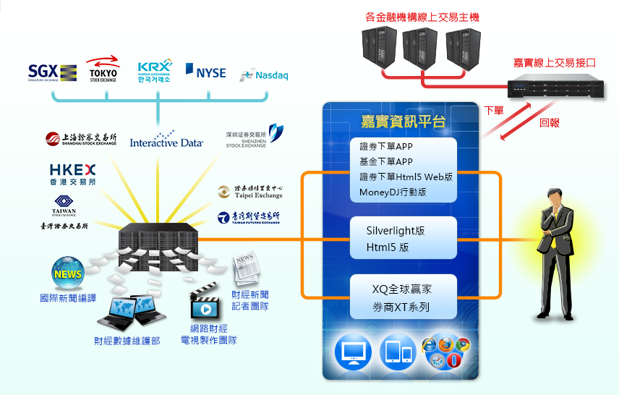

產品名稱 | 產品圖示  及介紹 | 重要用途或功能 | 最近一年度  營收金額(仟元) | 佔總營收  比重(%)
資訊費 收入 | 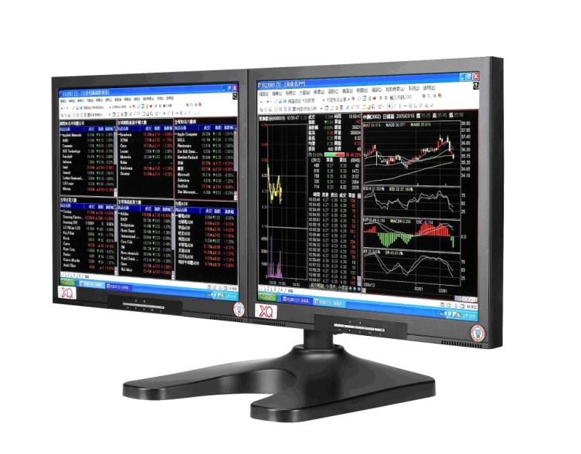 | 提供客戶台港中等即時新聞與即時金融報價等服務。 | 477,971 | 86.49
其他 | 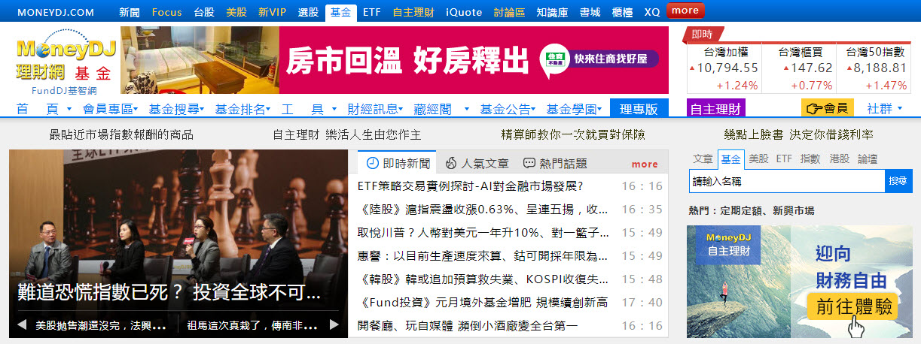 | 係包含網路廣告服務、風險管理系統佣金等項目。 | 74,634 | 15.51
合 計 |  |  | 552,605 | 100
最近五年度簡明損益表及申請年度截至最近月份止之自結損益表

單位：新台幣仟元
年度  項目 |  | 102年 | 103年 | 104年  (註1) | 105年  (註1) | 106年  (自結數)  (註2) | 107年截  至1月份止  (自結數)  (註2)
營業收入 |  | 489,939 | 511,557 | 516,197 | 538,041 | 552,605 | 40,279
營業毛利 |  | 302,146 | 316,898 | 342,527 | 342,159 | 360,894 | 24,526
毛利率(%) |  | 61% | 62% | 67% | 64% | 65% | 61%
營業外收入 |  | 4,291 | 4,641 | 5,226 | 4,440 | 3,570 | 189
營業外支出 |  | 1,268 | 1,600 | 4,347 | 258 | 1,738 | 763
稅前損益 |  | 68,474 | 88,761 | 117,449 | 101,276 | 109,718 | (776)
稅後損益 |  | 56,508 | 70,791 | 95,885 | 81,748 | 87,119 | (776)
每股盈餘（元） |  | 2.25 | 2.79 | 3.77 | 3.22 | 3.34 | -
股利發放 | 現金股利(元) | 2 | 2.5 | 2.6 | 2.9
股利發放 | 股票股利(資本公積轉增資)(元) | - | - | - | -
股利發放 | 股票股利(盈餘轉增資)(元) | - | - | - | -
(註1)104年度開始採用IFRSs
(註2)係自結數字，未經會計師查核簽證，因此可能與會計師查核結果存有差異，請投資人於參考時審慎評估。

最近五年度簡明資產負債表-我國財務會計準則

單位：新台幣仟元

單位：新台幣仟元
年度  項目 |  | 102年 | 103年 | 104年 | 105年 | 106年
流動資產 |  | 360,822 | 382,029 | 不適用 | 不適用 | 不適用
基金及長期投資 |  | 94,904 | 103,302 | 不適用 | 不適用 | 不適用
固定資產 |  | 17,539 | 16,798 | 不適用 | 不適用 | 不適用
無形資產 |  | 277 | 255 | 不適用 | 不適用 | 不適用
其他資產 |  | 18,670 | 18,331 | 不適用 | 不適用 | 不適用
資產總額 |  | 492,212 | 520,715 | 不適用 | 不適用 | 不適用
流動  負債 | 分 配 前 | 110,413 | 116,092 | 不適用 | 不適用 | 不適用
流動  負債 | 分 配 後 | 161,151 | 179,622 | 不適用 | 不適用 | 不適用
長期負債 |  | - | - | 不適用 | 不適用 | 不適用
其他負債 |  | 7,274 | 8,987 | 不適用 | 不適用 | 不適用
負債  總額 | 分 配 前 | 117,687 | 125,079 | 不適用 | 不適用 | 不適用
負債  總額 | 分 配 後 | 168,425 | 188,609 | 不適用 | 不適用 | 不適用
股本 |  | 253,182 | 254,119 | 不適用 | 不適用 | 不適用
資本公積 |  | 35,385 | 35,428 | 不適用 | 不適用 | 不適用
保留  盈餘 | 分 配 前 | 91,009 | 111,059 | 不適用 | 不適用 | 不適用
保留  盈餘 | 分 配 後 | 40,271 | 47,529 | 不適用 | 不適用 | 不適用
長期股權投資  未實現跌價損失 |  | - | - | 不適用 | 不適用 | 不適用
累積換算調整數 |  | 506 | 2,210 | 不適用 | 不適用 | 不適用
股東權益總額 | 分 配 前 | 374,525 | 395,636 | 不適用 | 不適用 | 不適用
股東權益總額 | 分 配 後 | 323,787 | 332,106 | 不適用 | 不適用 | 不適用

最近五年度簡明資產負債表-採用國際財務報導準則
單位：新台幣仟元
年  項 度  目 |  | 最近五年度財務資料
 |  | 一O二年 | 一0三年 | 一0四年 | 一0五年 | 一0六年(自結數)  (註1)
流動資產 |  | 不 適 用 | 不 適 用 | 398,896 | 253,821 | 323,302
不動產、廠房及設備 |  | 不 適 用 | 不 適 用 | 59,667 | 215,895 | 225,780
無形資產 |  | 不 適 用 | 不 適 用 | 1,591 | 1,948 | 1,815
其他資產 |  | 不 適 用 | 不 適 用 | 96,626 | 113,228 | 68,808
資產總額 |  | 不 適 用 | 不 適 用 | 556,780 | 584,892 | 619,705
流動負債 | 分配前 | 不 適 用 | 不 適 用 | 120,253 | 129,654 | 150,323
流動負債 | 分配後 | 不 適 用 | 不 適 用 | 186,324 | 204,659 | 150,323
非流動負債 |  | 不 適 用 | 不 適 用 | 24,258 | 21,160 | 22,238
負債總額 | 分配前 | 不 適 用 | 不 適 用 | 144,511 | 150,814 | 172,561
負債總額 | 分配後 | 不 適 用 | 不 適 用 | 210,582 | 225,819 | 172,561
歸屬於母公司業主之權益 |  | 不 適 用 | 不 適 用 | 412,254 | 434,062 | 447,129
股 本 |  | 不 適 用 | 不 適 用 | 254,119 | 258,574 | 260,792
資本公積 |  | 不 適 用 | 不 適 用 | 36,348 | 36,984 | 36,984
保留盈餘 | 分配前 | 不 適 用 | 不 適 用 | 119,327 | 137,085 | 149,198
保留盈餘 | 分配後 | 不 適 用 | 不 適 用 | 53,256 | 62,080 | 149,198
其他權益 |  | 不 適 用 | 不 適 用 | 2,460 | 1,419 | 155
庫 藏 股 票 |  | 不 適 用 | 不 適 用 | 0 | 0 | 0
非控制權益 |  | 不 適 用 | 不 適 用 | 0 | 0 | 0
權益  總 額 | 分配前 | 不 適 用 | 不 適 用 | 412,269 | 434,078 | 447,143
權益  總 額 | 分配後 | 不 適 用 | 不 適 用 | 346,198 | 359,073 | 447,143

(註1)係自結數字，未經會計師查核簽證，因此可能與會計師查核結果存有差異，請投資人於參考時審慎評估。

最近三年度財務比率

年 度  項 目 |  | 104年 | 105年 | 106年
財  務  比  率 | 毛利率(%) | 66.35 | 63.59 | 65.31
財  務  比  率 | 流動比率(%) | 331.71 | 195.77 | 215.07
財  務  比  率 | 應收帳款天數(天) | 24.63 | 24.34 | 22.85
財  務  比  率 | 存貨週轉天數(天) | - | - | --
財  務  比  率 | 負債比率(%) | 25.95 | 25.78 | 27.85
投資人若欲查詢該公司更詳細之資料請連結至公開資訊觀測站!!

